# **雏鹰工作室避坑指南**

# **（红色为错误）**

ctrl + f 搜索问题的表现，或者错误的名称。

或者在 导航—>标题 中直接查看本文档提纲

# KEIL4 FOR C51

## 无论怎么编辑代码，下载之后的芯片的状态都没变化

你编辑的文件时另一个工程中的文件

看看是否打开了跟你编辑的文件同名的文件，这个文件可能在另一个工程里面

## 调用初始化程序，不起作用

没有分清程序声明和程序调用的区别，调用时仍写的：

void display (void);//这是声明，而不是函数的调用

改成

display();//即可

# Visual Studio-embedded

## 复制基于HAL库的FreeRTOS工程到别处再打开时出现错误：

VisualStudio其实对中文支持的挺好的，但是他的插件就不一定了，当移动目录到无中文名后问题解决

## void __attribute__((naked, noreturn)) Default_Handler()

这个错误与产生的原因是找不到指定的中断处理函数，但是我已经定义了相应的处理函数，那是为什么呢？

由于VS的工程都是c++文件，而c++是支持函数重载的（即一个函数名可以输入不同种类的变量类型），c++编译器的处理机制是给每个重载函数都起一个别名，这也就导致了找不到中断函数入口。

解决方案：

在文件头使用以下方式声明中断函数：（所有用到的中断函数都要）

**extern "C"** void EXTI0_IRQHandler();

**extern "C"** void SysTick_Handler();

## -std = C99报错

出现asm（…）未定义错误：

将**该文件**中的asm（…）全部替换为__asm（…）

## 使用C++项目写C语言程序时，使用C标准库报错：

工程右键->属性：

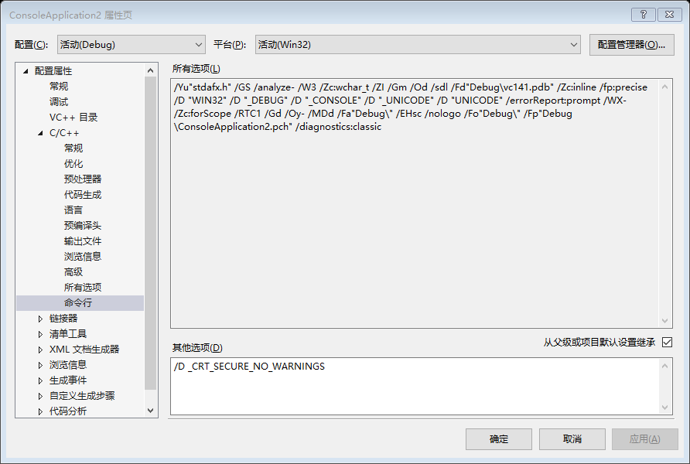

在其他选项中添加命令：

/D _CRT_SECURE_NO_WARNINGS

即可消除错误

## warning MSB8028: The intermediate directory

由于更改工程名字引起

解决方案：

进入工程目录，删除Debug文件夹

# Visual Studio-C++

## error C2664:cannot convert argument

无法将程序的参数转换为需要的参数, 出现这种情况时, 排除显而易见的错误还无法解决时,则可能不是在报错位置处参数带入错误, 而是在定义函数时, 其参数就不是我们想要的值.

之所以常常想不到以上一点是因为出现了多个函数重载, 检查时不仔细(VS会逐个匹配所有可能的函数, 要相信编译器)

## stack overflow

直接原因:在进行遍历树操作时发生了堆栈溢出的异常,经debug发现是某一节点的指针指向了其本身.

根本原因:由于遍历使用了递归操作, 其结束条件是找到空指针, 如果递归没有休止的话就产生了**递归堆栈溢出**

如果不使用递归而是用**循环**,则会造成**死循环**

## error LNK2001: 无法解析的外部符号

产生原因：类的静态成员必须先初始化，才能被调用

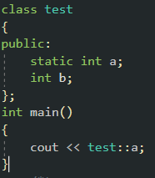

报错：error LNK2001: 无法解析的外部符号 "public: static int test::a" (?a@test@@2HA)

由于该成员是静态的，所以必须在程序运行前初始化之：

解决：在主函数运行前初始化即可，如下;

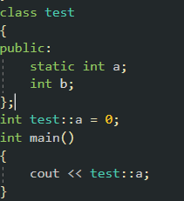

**注：**对于一个静态函数而言，如果在类中已经写明了函数内容则已经被初始化，就不需要再初始化了

**注：错：**函数指针也要初始化，总忘了

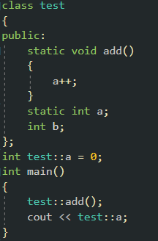

Output：1

## C2143: 语法错误: 缺少“,”(在“<”的前面)

产生错误代码：

class chain:public linearList<T>

{

//code

}

报错原因：当然不是真的少一个逗号，而是未识别出被继承的类linearList

产生原因：实现该**继承**类的.h文件被包含在了**基类**的前面

解决方案：

在包含文件中把该类放到基类.h后面即可

**注意：**由于模板类都是被定义在.h文件中，所以其实包含的顺序是有关系的，被继承的基类应该先被包含，否则当找不到被继承的基类时，会产生很奇怪的语法错误

## 类模板的定义实现分离报错：

由于编译器在编译时才能确定模板的类型，所以传统的将模板声明和定义分离的风格是不可取的，会产生错误，

正确的写法是在**.h文件中直接实现模板内容**

## 输出值是一个很大的负值

产生原因是new 一个空间后，没有对这个空间赋初值。

进行累加操作后，就产生了一个随机的数

**注意：如果new之后没有对该空间立即进行copy或者memset的话，其初始化代码应该为：**

elements = new T[rows * cols]**{ 0 };**

大括号0，为空间赋初值

# IAR || KEIL5

## EEPROM读取数据无反应

原因：写数据需要5ms，立刻读取会爆炸

解决：延时50ms即可

## typedef重定义后不起作用

原因:在工程中,我使用的是include.h包含全部头文件, 而typedef被放置在了包含的头文件之后,这样在编译器包含的时候, 会产生已经包含了头文件, 但是还没到处理typedef的时候,此时被包含的文件中的typedef就没法被定义了

**解决:**

将typedef放置在所有include之前即可

## keil：下载后代码不起作用

这破软件必须先编译再下载，直接下载还是上次的文件

## 下载时出现无法读取.axf文件错误

## 编译链接时无错误，下载时出现找不到文件警告

工程移动位置后，需要清除临时文件，或者重新编译所有文件

## 更改了库中其他.c文件的函数的代码，但是主程序无反应

使用了goto definition 命令找到了对应函数，但是修改无反应

错因：打开了其他工程下的同名.c文件

这是IAR的一个BUG，他会从主界面中已经打开的文件中查询函数的定义，如果这时候同时打开了其他工程下的同名文件，则会定位错误

## 配置新的串口/SPI无反应

* 配置IO口时，只注意到了配置RXD，忘了配置TXD
* 配置串口2时钟时，串口时钟和其他外设是不在一个时钟线上的，**串口二**应配置成如下样子：

RCC_APB1PeriphClockCmd(RCC_APB1Periph_USART2, ENABLE);//调用两个时钟线

RCC_APB2PeriphClockCmd(RCC_APB2Periph_GPIOA | RCC_APB2Periph_AFIO, ENABLE);

* 原来没有用到SPI，相应引脚用来作为AD，后来改为了SPI，并且把SPI引脚初始化函数放到了AD引脚初始化函数前面，导致后面的AD初始化引脚覆盖了SPI引脚，删掉原来的AD配置即可。

## 串口中断判断位失效，打开寄存器窗口才有效

发现问题的背景为接收雷达数据，雷达数据发送频率为5KHz，调试无法适应如此高的速度导致失败。

## SPI接收数据，开始正确，之后错误

1. 线太长，短一点就好了
2. 将所有数据放到一帧中传送，SPI最大可以一次传输16位

## B USART1_IRQHandler 停止

配置了USART1中断，但是没有写函数，写上中断函数即可

## 无法进入中断

1.IT_config没有函数配置

2.NVIC函数没有配置

## 进入hard_fault中断

* 并且无法进入串口中断：串口配置，没有打开引脚复用时钟
* 在NMI服务例程中不得使用SVC，使用则触发
* 若SVC优先级低于正在处理的任务，或者有其他原因无法立即响应SVC，则触发
* 若一个指针为null，却向这个指针指向的地方赋值，则触发
* 任务堆栈不足

## IAR不同文件字体不同

右键——character encoding——选择system

## 程序编译能够通过，下载后程序运行，但是串口2不工作

RCC_APB2PeriphClockCmd(RCC_APB1Periph_USART2, ENABLE);

RCC_APB1PeriphClockCmd(RCC_APB1Periph_USART2, ENABLE);

USART2的总线是在APB1上，不要写成APB2

## 调试程序没问题，但是下载时程序不运行

原因是下载程序后因为设置问题程序不会运行

1.找到右上方settings

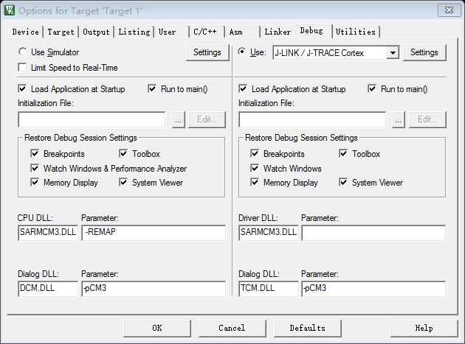

2.找到flashDownload

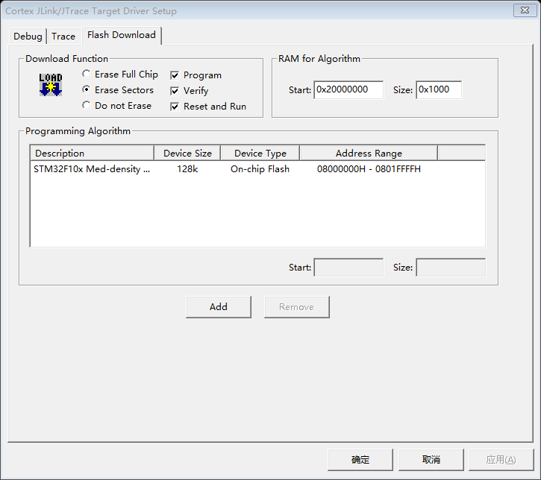

3.勾选Reset and Run

## Waring[Pe550]:function "xxx" declared implicitly

原因：函数未声明（以上错误翻译为函数被隐式的声明了）

1. 一般这种情况发生在拷贝别人代码时，由于警告原因为函数未声明，很可能说明别人包含了一个.h文件中含有这个函数，而我没有这个.h

可以从网上找对应的函数，加进去即可

1. 函数名称写错，例如，

退出临界段的函数为OS_EX**IT**_CRITICAL();

我写成了**OS_EXTI_CRITICAL()**;

导致错误

## Error[Pe020]: xxx identifier is undefined

**此问题出现场景：**

1. 在B.h中声明了结构体

typedef struct test

{

xxxxx

} TEST;

1. 在A.c中定义了一个结构体：

TEST a;

1. 在A.h中声明该结构体：

extern TEST a;

但是报错，原因是他不认识这结构体是啥，

**解决方案：**

在声明变量时，改为原始的结构体声明，而不是typedef之后的：

extern struct test a;

## Error[Li006]: duplicate definitions for……

意义：重复的定义

产生原因：八成是在.h中定义了什么，然后重复引用.h就会这样

解决方案：.h文件中，**只有声明，定义放在对应的.c中**

## Error[Pe147]: declaration is incompatible with "struct <unnamed> array[]"

1. 无名称结构体只能在一个文件中被调用，如果需要跨文件调用，则必须给结构体命名

一般结构体的声明在.c文件对应的.h文件中，以下是一个例子：

**在.h文件中：**

typedef struct

{

bool disvalid;

u16 distance;

int sigintens;

int angle;

}raderDataTypeDef;//**这一段叫结构体的声明，不叫定义**

extern raderDataTypeDef raderData[4];

**在.c文件中：**

raderDataTypeDef raderData[4];

1. 错因：函数的定义和声明不一致：

在函数声明的时候没有带参数，带上参数就好了。

## Error[Pe1696]: cannot open source file

IAR在调试程序的时候，出现这个问题：  
Fatal Error[Pe1696]: cannot open source file "stm32f10x_xxx.h"  
在网上尝试了很多，下面由一个最为基本的解决方案：  
两种情况：  
1.如果你的工程项目里面已经有 "stm32f10x_xxx.h"这个文件，那么这个问问题就很好地解决了：  
如下：  
在工程项目的Option里面找到C/C++ Compiler -----Preprocessor,  
在下图的红色方框中填写H文件的路径，但是需要注意：  
**$PROJ_DIR$\ 即你当前工作的workspace的目录  
$PROJ_DIR$\ ..\inc 表示你的WORKSPACE目录上一层的INC目录**

2.包含文件时忘了写.h，加上即可

## Warning[25]: Label 'xxx' is defined pubweak in a section implicitly declared root

在使用IAR7.7编译工程的时候，出现一大堆Warning[25]: Label 'xxx' is defined pubweak in a section implicitly declared root 的警告，点进去是指到启动文件startup_stm32f10x_xd.s里面的，这个问题有网友说是IAR在早期的版本里面使用了core_cm3文件，而在6以后高版本IAR中就不需要了。解决的办法IAR官方也给出了方案了（文章末尾）：

具体做法就是在启动文件里面startup_stm32f10x_xd.s（双击警告可以直接打开），在SECTION .text:CODE:REORDER(1)后面添加一个NOROOT，改成下面这个样子，注意那个数字是在NOROOT后面的，前面有冒号。每一个SECTION都添加后保存，再次编译就不会出错了。

Reset_Handler

        LDR     R0, =SystemInit

        BLX     R0

        LDR     R0, =__iar_program_start

        BX      R0

        PUBWEAK NMI_Handler

        SECTION .text:CODE:REORDER:**NOROOT**(1)

<http://www.51hei.com/bbs/dpj-39309-1.html>

## Warning:1299: members and base-classes will be initialized in declaration order, not in member initialisation list order

### C&C++混合编程时：

出现该警告并没有什么关系，如果看着烦的话，就让声明类的顺序和列表初始化的顺序相同就行了

## Error: [L6218E]: Undefined symbol

当添加别人的.h .c文件时，记得不要只include .h 文件，还要在工程里添加对应的.c文件

**描述:**使用HAL库自动生成代码时出现的问题, 本来自动生成的代码没有目标功能, 想通过添加配置实现目标功能.

**原因:**

使用新的外设需要在配置文件中使**能相应的头文件和.c文件**

1. 使能头文件:
   * 找到stm32f1xxx_hal_conf.h("stm32f1xx_hal.h" 🡪"stm32f1xx_hal_conf.h")
   * 使能对应的外设即可
     + 在Visual GDB生成的工程中默认包含了所有头文件
     + 在CubeMX生成的工程文件中有相应文件,但只包含了生成工程时需要的头文件
     + 在硬石开发板的例程中,包含了所有头文件
2. 使能.c文件:
   * 在keil中,需要右键添加”已存在文件(add existing files to xxxx)”来添加以上头文件对应的.c文件
     + 该.c文件的目录在工程文件夹下的Inc目录中
       - 注意:该目录中还有一个stm32f1xx_hal_conf_template.h文件,这文件里面使能了所有外设, 所以一个典型的方法就是把这个文件名去掉_template成为stm32f1xx_hal_conf.h替换原来的stm32f1xx_hal_conf.h, 从而包含使能所有外设

## Error[Pe130]:expected a “{“

出现这种情况常常不是由于真的缺少一个大括号，它提示缺少大括号是因为他认为上一句话是个函数名，之后该写大括号中的内容了，

**产生这种问题的原因常常是：**

函数的声明没有加分号，

另外，如果问题定位在某个文件的开头，那么意味着在某个.h中的最后一行的声明少了一个分号，注意，此时这个少分号的文件是未知的，与include的顺序有关，常常需要查看最近修改过的所有文件（声明常常是.h文件）

## error: #67: expected a "}"

同样的，出现这种情况也通常并不是真的缺少一个大括号，

解决方案：

修改（增加或者删除）c/c++选项的Define里的“STM32F10X_HD”

## error20:identifier “” is undefined

### C&C++混合编程时

**现象**：该问题出现在了**C/C++混合编程**时，在C++的.h文件的类中的“”中的标识符已经被定义（右键go to definition可以直接到），但是错误一直出现，困扰了好久。

**排除错误过程**：

1. 查看编译log，发现在该错误出现在编译.c文件时：

Screen Clipping

1. 由于该工程都是C++来调用C，所以按理说不应该出现当编译C文件时还要编译C++文件的情况。
2. 继续观察log

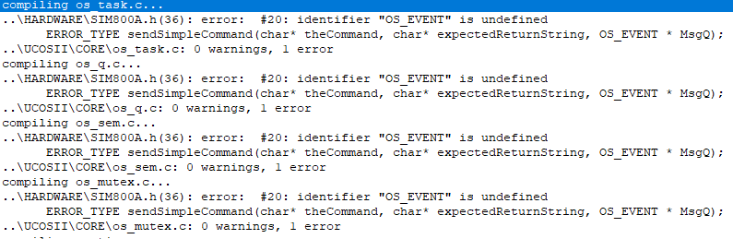

发现所有报错的文件都是UCOS的文件。

1. 当所有报错文件都是一个类型时，**联想到他们的共同点时都包含了同样的**.h文件，在该问题中，他们同时包含了ucos_ii.h，故定位ucos_ii.h
2. 在ucos_ii.h中发现其在包含文件时，包含了“包含有cpp代码的文件”：

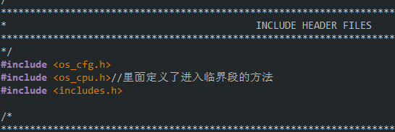

最后一个include.h中有cpp的.h

1. 删除该行，解决问题。

**产生原因**：

应该是因为c中调用c++文件需要封装的原因，c调用c++那就是另一个话题了

## Error[Pe169]:

看看哪里多一个或者少一个括号

## 调试停在StartUp_xxxxx.s上面（发生未知错误）

初始化的时候顺序要注意

Systick_init();

NVIC_init();

RCC_init();

GPIO_init();

函数初始化以上四个按以上顺序来

## 无法进入调试，进入调试程序卡死

硬件状况：

Jlink连接，但是不供电，电池供电

没有共地！！！！

这时候把串口连上，共地即可

## 下载时提示找不到芯片（Cortox-M3）

## 下载后验证时出现太多警告

下载线的电压必须一致，不要把5V的电压接到3.3V上

## 出现cannot load flash device description！警告

原因是你用的mdk和例程的mdk版本不一致，导致FLASH算法丢失，必须重新设置flash算法才可以。

解决办法：  
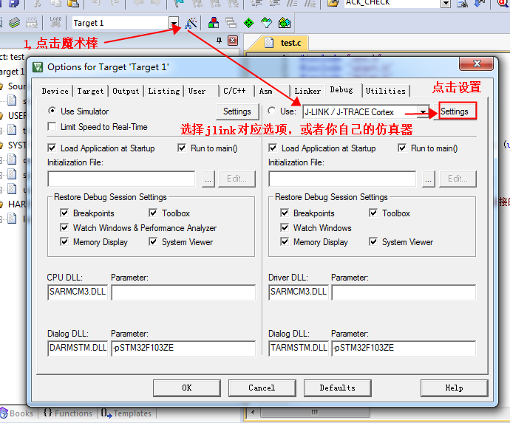   
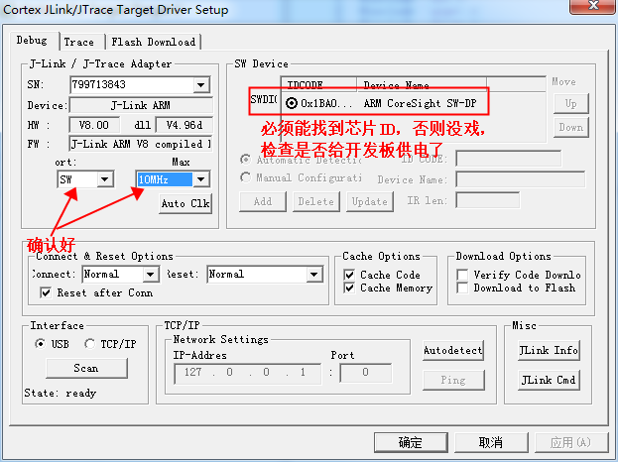   
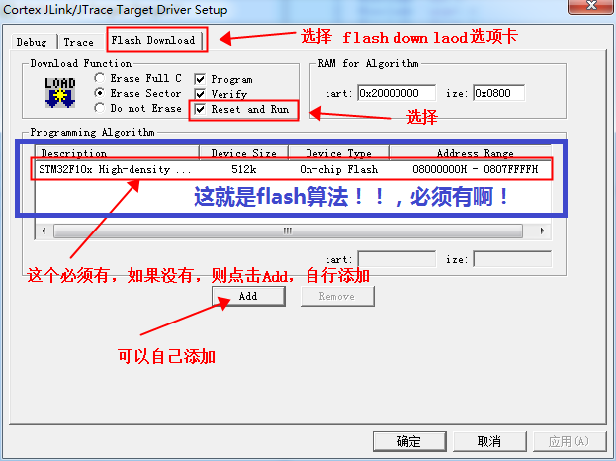   
设置完之后，最后点击确定，即可完成设置。  
如果还报错，看看你的Utilities选项卡，是不是设置错了，以下是绝招：  
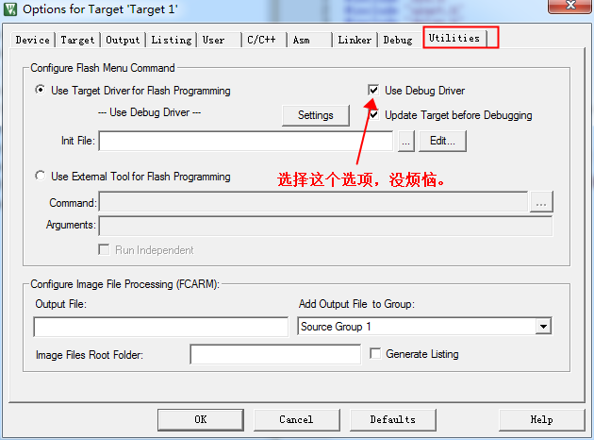 

**通过以上步骤设置，就可以解决cannot load flash device description的问题了。**

## ****flash timeout.Reset the tatget and try it again****

## The flash loader program reported an error

表现：刚买来的C8T6最小系统板，SWD无法下载程序，

**神奇的解决方法：先用JLink下载一下，再用ST-link SWD下载即可**

## SysTick_config函数使用无反应

在72MHz频率下，该函数最高能输入7 200 000，再多该函数不会报错，直接无反应

## IAR不能使用 go to definition of

1. 工程目录中不能中文
2. 取消勾选 tools->options->Project里面的 Generate browe information
3. 左边工程目录中右键rebuild all
4. 勾选 tools->options->Project里面的 Generate browe information
5. 左边工程目录中右键rebuild all（再次rebuild）
6. 等待右下方绿色进度条走完
7. 双击函数全选，右键即可go to definition of

## IAR：增加宏定义后在函数定义行报错：

宏定义的**新名字**不能与**函数参数**相同，修改宏定义新名字即可

#define USARTGPRS USART1

sendGPRS(USART_TypeDef * USARTGPRS)//报错！！

修改为

#define USART_GPRS USART1

sendGPRS(USART_TypeDef * USARTGPRS)//这样就好了

我也不知道问什么，IAR就这尿性

## IAR：下载完成后自动运行：

玄学问题，目前没有明确解决方案，确定可以用的debugger配置如下：

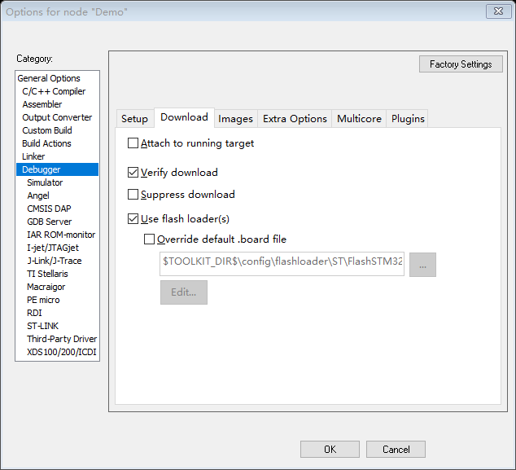

不行就换jlink吧

## IAR&&KEIL：在UCOSII中，使用sprintf输出浮点数无效：

sprintf要求8字节对齐，而ARM可以不8字节对齐，在裸机上跑没问题，因为默认是对齐的但是在操作系统上跑就要配置一下了：

**配置位置：声明任务堆栈处**

**配置内容（IAR）：**

#pragma data_alignment=8//8字节对齐

OS_STK DisplayTaskStack[DISPALY_TASK_STACK_STACK_SIZE]; //显示任务堆栈

//即在需要用到sprintf的任务堆栈定义前加上这句话

**配置内容（KEIL）：**

_align(8) static OS_STK TaskEquipmentStk[TASK_EQUIPMENT_STK_SIZE];

## scanf无效，打印出乱码

原因：使用scanf扫描了一个临时变量字符串，在IAR中，临时变量字符串内容是随机的

解决过程：

1. 使用IAR的调试观察变量字符串，发现不是以\0结尾
2. 修改代码，使字符串以\0结尾，没有解决
3. 修改代码，定义字符串时，\0赋值，问题解决，此时字符串有效位结尾都是\0
4. scanf需要字符串结尾全部都是\0才能运行

解决：使用前必须要清空字符串内容：

void ClearStringBuff(u8* buff, u8 length)

{

if (buff == NULL)

return;

for(u8 i = 0; i < length; i++)

{

buff[i] = '\0';

}

}

## 程序打到断点之后，继续运行（复位）

原因：使能了独立看门狗

关掉看门狗即可

# uCOS || FreeRTOS || RTX

## (uCOS2)进入临界段函数报错：Error[Pe020]: identifier "cpu_sr" is undefined

临界段函数需要返回变量SR，那么只需要定义一个即可

在任务函数循环前面定义：

OS_CPU_SR cpu_sr;

即可

## (FreeRTOS)调试死在vPortValidateInterruptPriority函数

原因:

硬件中断必须优先级小于"FreeRTOSConfig.h"中的 configLIBRARY_MAX_SYSCALL_INTERRUPT_PRIORITY定义的值

(VisualGDB中默认为5, 即用户**中断优先级数**必须大于5)

否则会引起硬件错误( HardFault_Handler)或者停留在该函数

# GIT

## 出现Please tell me who you are.错误

试图解决过程：一次性添加邮箱、姓名，无效

解决办法：

先添加邮箱，再次提示缺少姓名时，添加即可

lenovo@DESKTOP-HA5DF50 MINGW64 ~/learning (master)  
$ git commit -m "test"

*** Please tell me who you are.

Run

git config --global user.email "[you@example.com](mailto:you@example.com)"  
git config --global user.name "Your Name"

to set your account's default identity.  
Omit --global to set the identity only in this repository.

fatal: empty ident name (for [1364555943@qq.com](mailto:1364555943@qq.com)) not allowed

出现这个问题，ident anme not allowed,缺少邮箱所对应的用户，所以只需要把用户名补上  
git config --global user.name "******"  
不需要多加就会有  
lenovo@DESKTOP-HA5DF50 MINGW64 ~/learning (master)  
$ git commit -m "test"  
[master (root-commit) 64cb56d] test  
1 file changed, 3 insertions(+)  
create mode 100644 read.txt

## fatal: branch 'master' does not exist

当只初始化了库，但是从来没有commit过时，是没有master分支的，必须提交一次才有分支，之后就可以关联远程库了

## error: failed to push some refs to

error: failed to push some refs to 'git@github.com:wangzilinn/parse_XV11_lidar_on_STM32F103.git'

hint: Updates were rejected because the remote contains work that you do

hint: not have locally. This is usually caused by another repository pushing

hint: to the same ref. You may want to first integrate the remote changes

hint: (e.g., 'git pull ...') before pushing again.

推送失败，因为你的小伙伴的最新提交和你试图推送的提交有冲突，解决办法也很简单，Git已经提示我们，先用git pull把最新的提交从抓下来，然后，在本地合并，解决冲突，再推送

## * [new branch] master -> origin/master

warning: no common commits

remote: Counting objects: 10, done.

remote: Compressing objects: 100% (10/10), done.

remote: Total 10 (delta 2), reused 0 (delta 0), pack-reused 0

Unpacking objects: 100% (10/10), done.

From github.com:wangzilinn/parse_XV11_lidar_on_STM32F103

* [new branch] master -> origin/master

There is no tracking information for the current branch.

Please specify which branch you want to merge with.

See git-pull(1) for details

git pull <remote> <branch>

If you wish to set tracking information for this branch you can do so with:

git branch --set-upstream-to=origin/<branch> master

失败了，原因是没有指定本地dev分支与远程origin/dev分支的链接，根据提示，设置dev和origin/dev的链接：

git branch --set-upstream=master origin/master

//Branch dev **set** up **to** track remote branch dev **from** origin.

# PHP

## 字符串内替换变量解析失败:

**描述:**使用以下方法格式化字符串:

$test1 = 10;

$test2 = 20

$ret = “test1 = ‘$test1’, test2 = ‘$test2’”;

echo $ret;

此时打印出的是

test1 = ‘10’, test2 = ‘20’

**注意:**在10和20的左右两边**还会有单引号,这样的格式数据库是不认的**

要想10和20左右没有引号,需要如下操作:

$ret = “test1 = “ **.** $test1 **.** ”, test2 = “ **.** $test2;

即使用” . “连接字符串与变量,打印出来的是

test1 = 10, test2 = 20

这样的数据库才会认为是数字

**(以上是纯属闲的蛋疼,因为在教程中就加了单引号,所以脑袋没转过弯来)**

**简单的使用方法就是:**

$test1 = 10;

$test2 = 20

$ret = “test1 = $test1, test2 = $test2”;

echo $ret;

**直接写入变量即可**

**注意:**以上只是为了表示数字, 当想要上传日期\时间等数据时, 数据库是需要带引号的,此时就需要使用第一种上传数据的方法了:

$dateTime = “2017-8-20 22:50:07”;

echo “now is ‘dateTime’”;

此时显示:

now is ‘2017-8-20 22:50:07’

**如果数据库的数据类型是DATE || TIME的话,必须使用上述方式上传数据,如果使用点号,数据库会识别错误.**

## 并列放置的html中的格式相同的代码，一个可以执行，另一个不能执行：

由于网页中是JS定义了网页的动作，当产生这种奇怪的问题时，需要检查下对应的JS代码，是不是JS配置有问题。

## 面向过程与面向对象混用

首先使用面向过程方式设定编码方式：

mysqli_query($conn, “set nemes utf8”);

之后用面向对象方式插入数据：

$conn->query(“INSERT INTO ‘dataBaseName’ (id, item1, item2) VALUE (val1, val2, val3)”);

表现：面向过程语句无作用

**解决办法：**

**全用面向对象方式传入数据库命令即可**

即第一段改为：

$conn->query("set names utf8");

## 传入数据库中的数据，中文乱码：

没有设定好编码格式。

**在PHP代码中上传数据之前加入**

$conn->query("set names utf8");

**即可（前提是保证网页编码为UTF-8， 数据库编码为UTF-8）**

## Call to a member function bind_param() on a non-object

错因：

$sql = "INSERT INTO `test`.`chuying_contest` (‘id’, ‘qq’, ‘comment’) VALUES (?, ?, ?)";

$statment = $conn->prepare($sql);

在PHP5.3之后，prepare方法中传参时，字段是不允许为字符串的。

改成如下格式即可：

$sql = "INSERT INTO `test`.`chuying_contest` (id, qq, comment) VALUES (?, ?, ?)";

$statment = $conn->prepare($sql);

## 调用echo显示中文乱码：

直接上一个已经配置好的debug程序，用的话直接复制好了：

function debug($debugString)

{

//$debugString = "调试";

$debugString = "<script charset='utf-8' type='text/javascript'>alert('".$debugString."');</script>";

echo "<meta http-equiv='Content-Type'' content='text/html; charset=utf-8'>";

echo $debugString;

}

## Resource id #4

原因：直接把数据库的查询结果打印出来所致，数据库出来的是数据库格式的数据，不能直接打印的，需要用函数处理一下

$row = mysql_fetch_array($result);

这个函数把返回的数据库的第一行变成数组，按照以下格式访问：

$password == $row['password'];

循环调用mysql_fetch_array函数可以移动到下一行，直到返回null

更多的处理函数百度。

## Undefined index

1. 如果不影响程序的正常执行，可以采用屏蔽的方法

可以在代码的第一行 加上

error_reporting(E_ALL ^ E_NOTICE);

关闭掉 NOTICE错误的警告

1. 定位到具体的行，根据提示解决。

<http://www.jb51.net/article/24665.htm>

## 在Ajax响应PHP程序中调用数据库报错:

**注意:**

以mysql打头的函数是逐渐被淘汰的, 替换之的是mysqli打头的函数, 在该文件中使用mysql打头的函数会报错,改成mysqli打头的即可

(注意,大部分函数直接加个i就好了,少部分函数的参数有变化,例如: mysqli_select_db($link, “db name”),第一个参数是必须的,而mysql_select_db()函数则不是必须的)

# JavaScript

## Ajax动态加载页面的HTML代码时错误：

1. 在动态加载大段HTML时，如果出现显示器不认的情况，一点一点注释，删到最小，就能找到哪里有问题了
2. 描述:当某个变量小于某个值时网页正常,大于后则加载失败:
   1. 在未使用响应函数时初始化了某个全局数组, 这个数组的长度是由一个默认为5的变量控制的, 这个变量在响应函数中被更改, 响应函数使用全局数组显示页面, 如果响应函数需求的数组大于5个, 则网页显示失败
   2. 解决:
      1. 增大全局数组值,使之能够应付足够多的资源需求
      2. 在响应函数中重新定义数组

## 写入的JS代码不起作用：

错因：写到了<head></head>中，写到这里时HTML页面还没有被加载，所以执行的东西都是未定义的，

解决方法：写到<body></body>中即可，<head></head>中只写响应式的程序或者不需要<body>中代码参与的代码

## 处理字符串数组失败：

观察打印出的字符串是不是还有引号，如果有引号，好多函数是不认的，就像这种情况：

“’1’+’2’”

如果想提取数字，使用splid提取+号后剩下”’1’”和”’2’”，这时候调用paresInt函数**是不认的**

## 获取数组长度失败:

数组的长度是属性,不是方法,所以直接写:

arrayTest.length;

就行了, 不能写:

arrayTest.length();

## 复制数组时，只有最后一个起作用：

理解JS中对变量的引用和复制：

值复制的变量是：数字， 布尔

引用复制的变量是：函数， 数组， 对象

**即：**对函数数组对象进行a = b操作时，获得的是他的引用，不是开辟了一个新空间

**一个好的解决方案是：**

深入贯彻落实变量就近使用的原则，哪使用，哪定义，不要用一个全局变量贯穿全局，避免进行数组的复制

或者百度新建数组对象的方法（如果数组内容就是对象，会很麻烦）

# MySQl

## 一些注意事项:

1. 表要有默认值一般为null, 空属性要打勾(这句话不适用于主键)
2. 主键必须被定义,一般被定义为A_I(auto increase)
3. 数据库命令传不进去可以返回该命令直接放到数据库, 观察现象

## 使用LIMIT不起作用:

据观察所得,使用LIMIT必须使用ORDER BY , 不使用则不起作用

# sublime && vim

## 更改sublime的user配置不起作用

sublime只对英文支持的比较好，将文件名改为英文即可

# 硬件

## 舵机抖动

1. 电池电压不够
2. 湿度太大

## HC-06的AT模式：

* **需要有线连接才能进**
* 默认波特率9600；默认密码是1234.
* 王子林的电脑串行口是13

## 串口接收，能进中断，但是DR寄存器为0

波特率错误，修改通讯波特率即可